给911 RSR 的离别贺卡
轻轻的，你将离开我们，请将眼角的泪逝去。2015赛季最成功的GT赛车将被一款全新赛车取而代之，我们写下一封贺卡为这一霸道总裁祝福，并缅怀Ta的辉煌战绩。

你是最成功的。作为一款GT赛车，你也是德国魏斯阿赫（Weissach）的工程师们所打造出的迄今为止性能最强、车速最快和运动感最卓越的GT赛车。

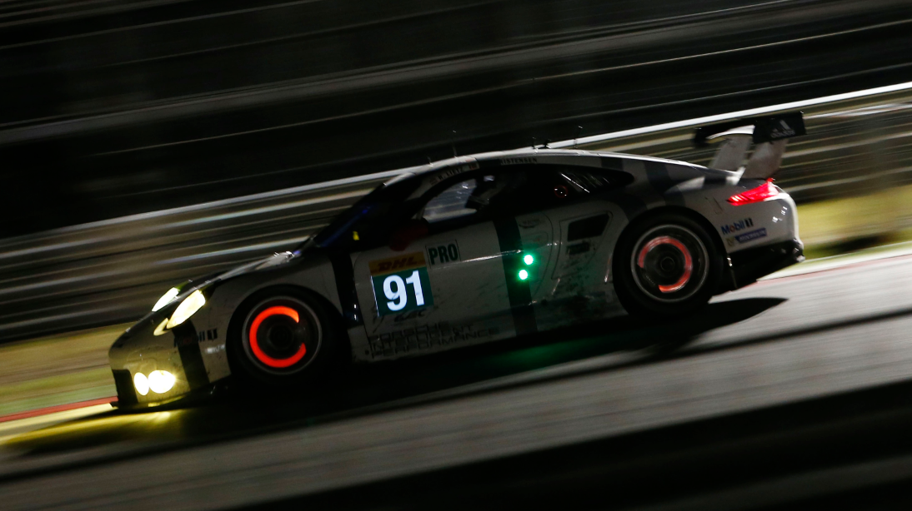
征战WEC 2015赛场的911 RSR 91号赛车

你是最勇敢的。英姿绰约的你，和Eckhard Schimpf这位自认为没有野心的车手一起，参加了84场比赛，并赢得了39次胜利。
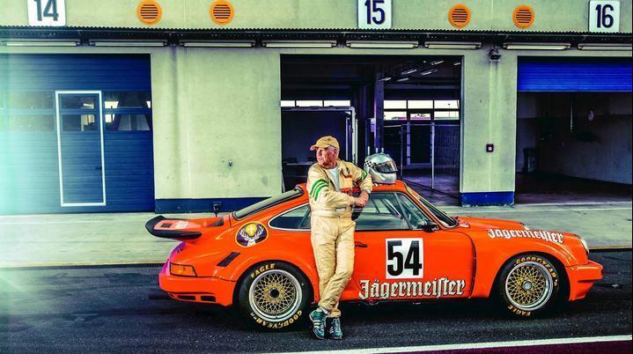
1974年的911 RSR 3.0和车手Eckhard Schimp

你是最辉煌的。如今，你不仅在WEC和勒芒24小时耐力赛GT组别的角逐中大出风头，还在征战在美国举办的IMSA Weathertech跑车锦标赛中独占鳌头，冠军是你的冠冕，岂容他人染指。
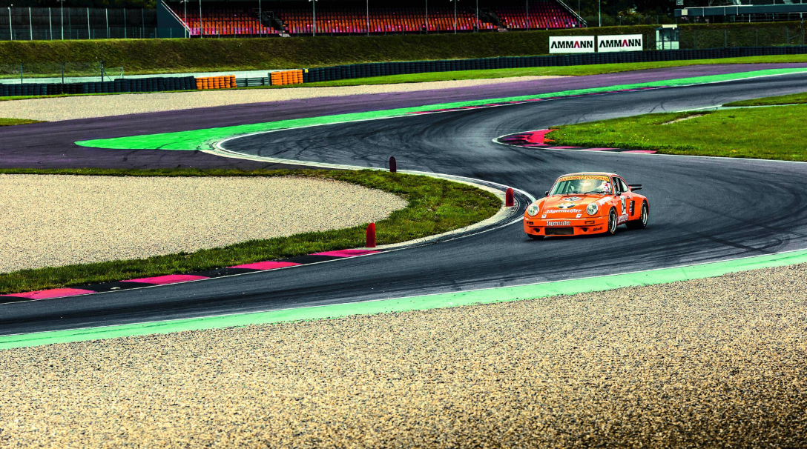
330马力的1974年911 RSR 3.0驰骋赛道，重现王者姿态
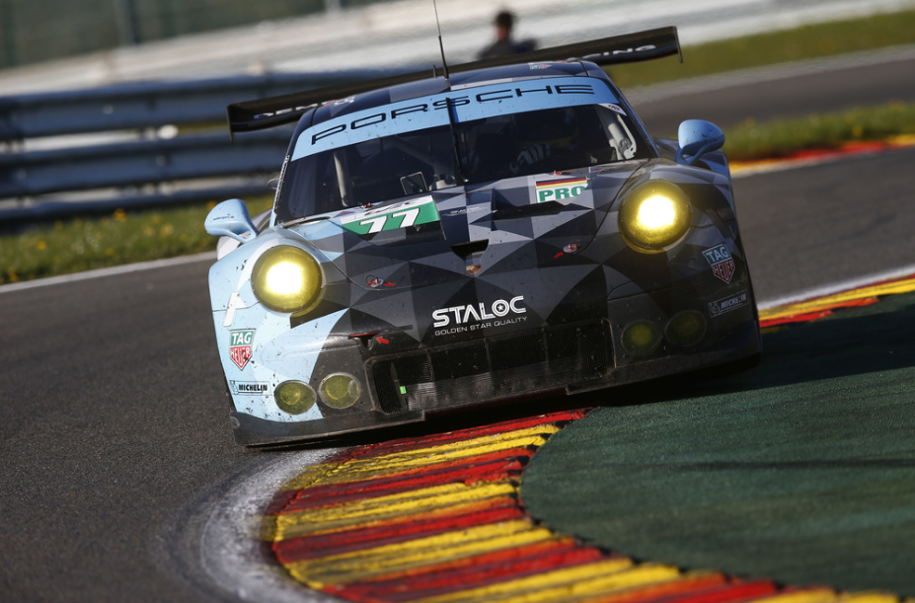
征战WEC 2016赛场的911 RSR，77号赛车
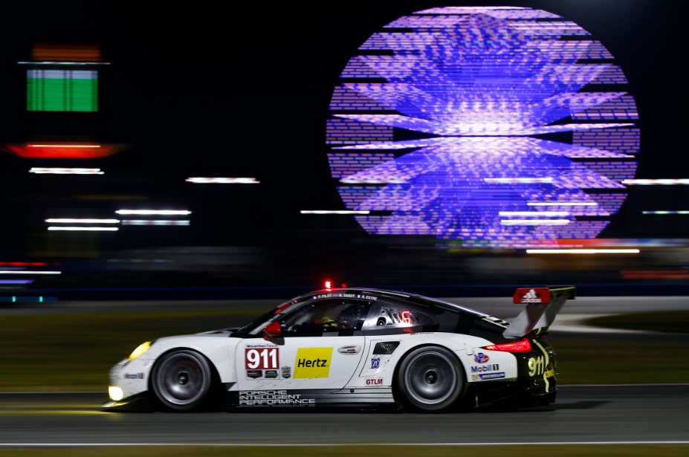
在北美赛场为冠军而战的911 RSR，911号赛车，戴通纳24小时耐力赛

你是永恒的。尽管到2017年，你将光荣退役，并将被全新2017 GTE赛车所取代。目前继任者已经已在魏斯阿赫成功完成了赛道试车，现在开始在世界各地的部分赛道上跑圈了。Ta会承继你的一往无前与坚毅不屈，因为对胜利的追逐是保时捷永恒的赛车精神。
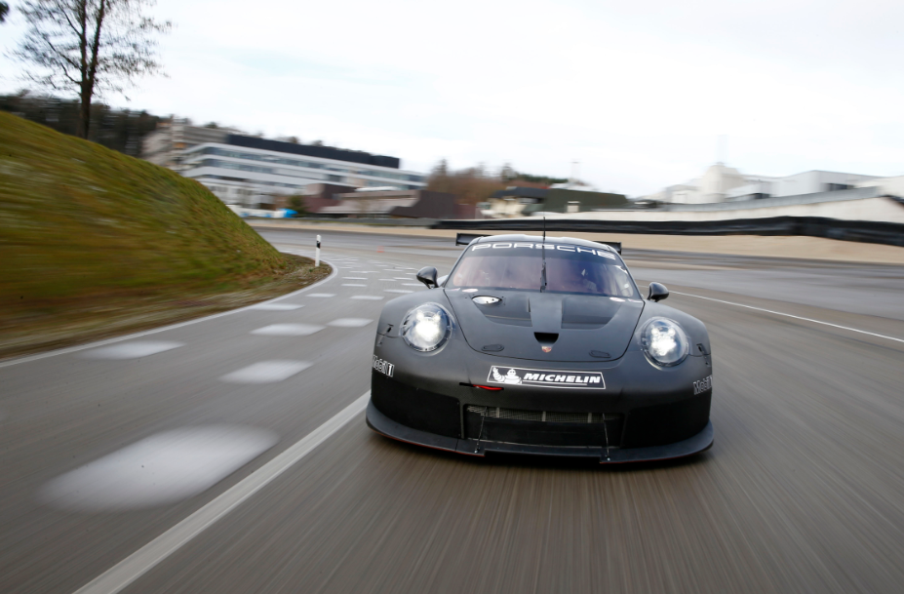
全新保时捷战车将从2017年出征各大GTE/GTLM级别赛事

